國立臺北科技大學

2023 Spring 資工系物件導向程式實習期末報告

Jump King

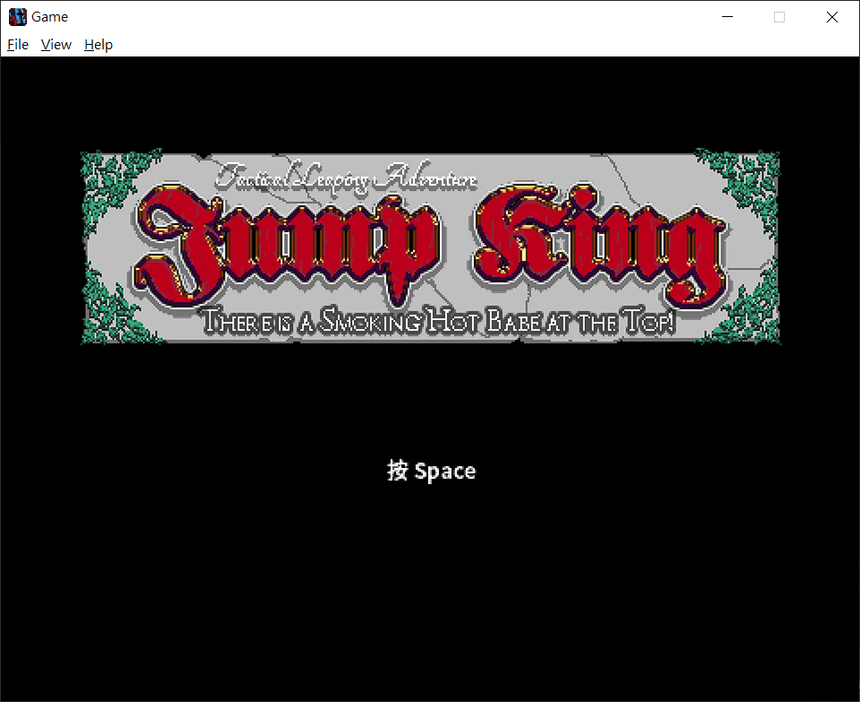

第 7 組

目錄

一、簡介 1

1. 動機 1

二、遊戲介紹 1

1. 規則 1

2. 遊戲圖形 2

3. 遊戲音效 5

三、程式設計 1. 程式架構 5

2. 程式類別 6

3. 程式技術 6

四、結語1. 問題及解決方法 6

2. 時間表 6

3. 貢獻比例 7

4. 自我檢核表 7

5. 收穫 8

6. 心得、感想 8

7. 對於本課程的建議 8

# 一、 簡介

## **1.** 動機

前陣子Jump King這款遊戲蠻紅的，在很多遊戲直播台都看得到，而且也符合專案需求的2D遊戲，因此我選擇這款遊戲來作為實習專案。

**2.** 分組

本次專案是由我一個人獨自完成，故沒有分組分配進度的部分。

# 二、 遊戲介紹

## **1.** 規則

這是一款2D平台跳躍遊戲，玩家需要操縱角色一路從最底端跳躍到地圖最上方，一不小心可能會一次落下很多。

遊玩方式的部分，玩家只能透過左、右方向鍵來橫向移動，按下空白鍵則可以跳躍。依據空白鍵按下的時間長短可以控制跳躍的高度。關卡數的部分，依據4:3解析度比例切割，總共有43關。

密技的部分，按下w鍵可以開啟作弊模式，開啟後可以無視重力以及可以穿牆。

## **2.** 遊戲圖形

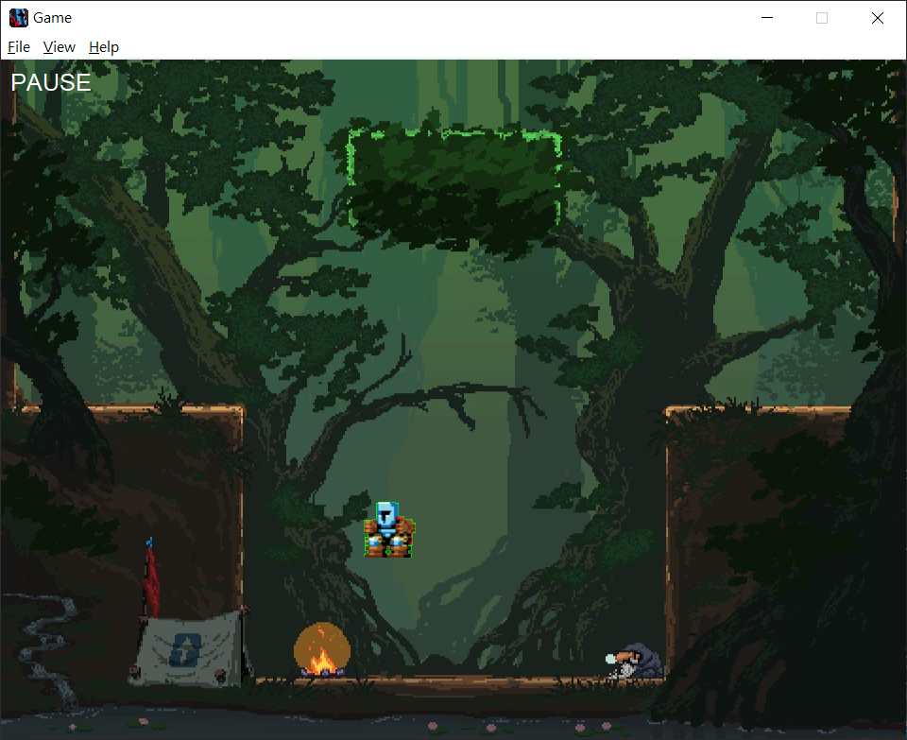

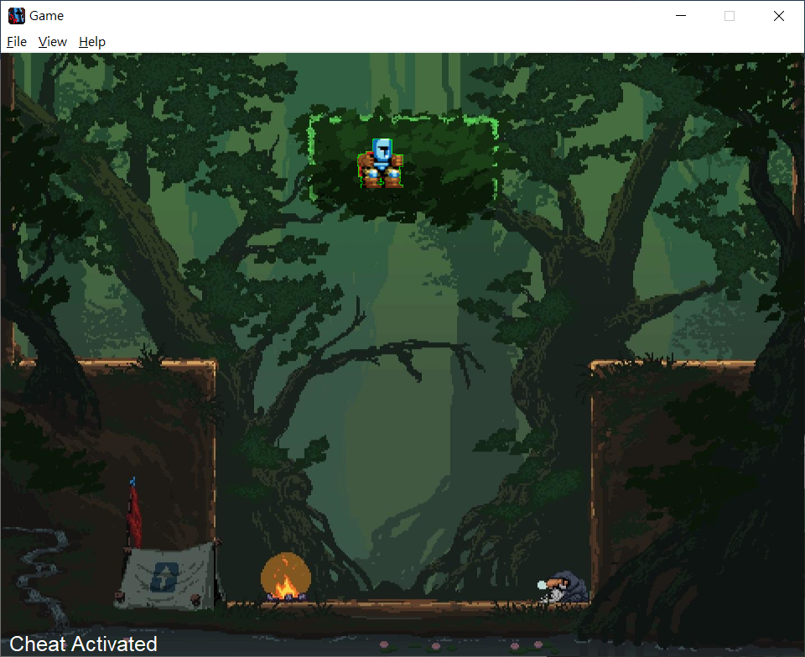

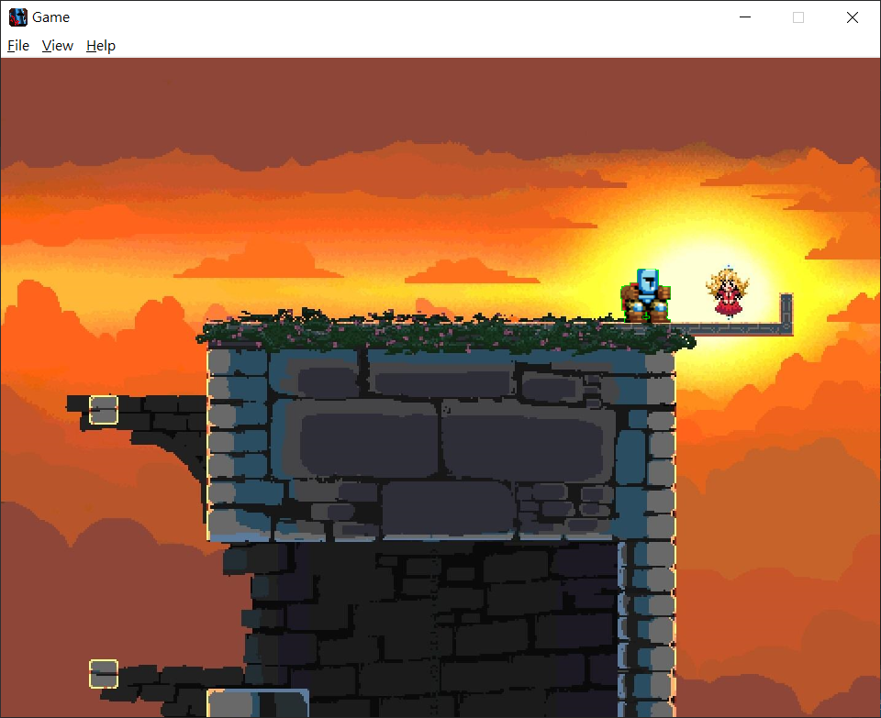

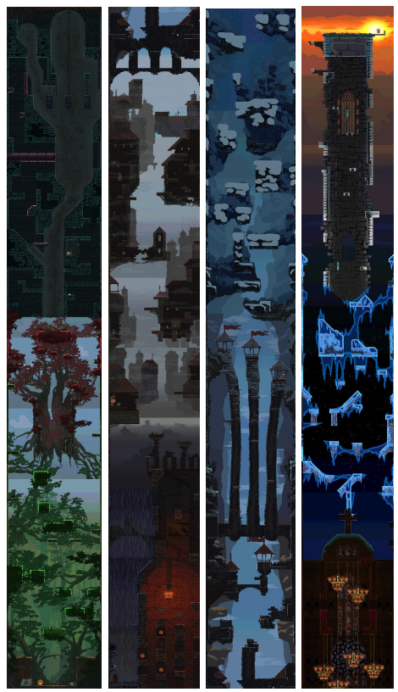 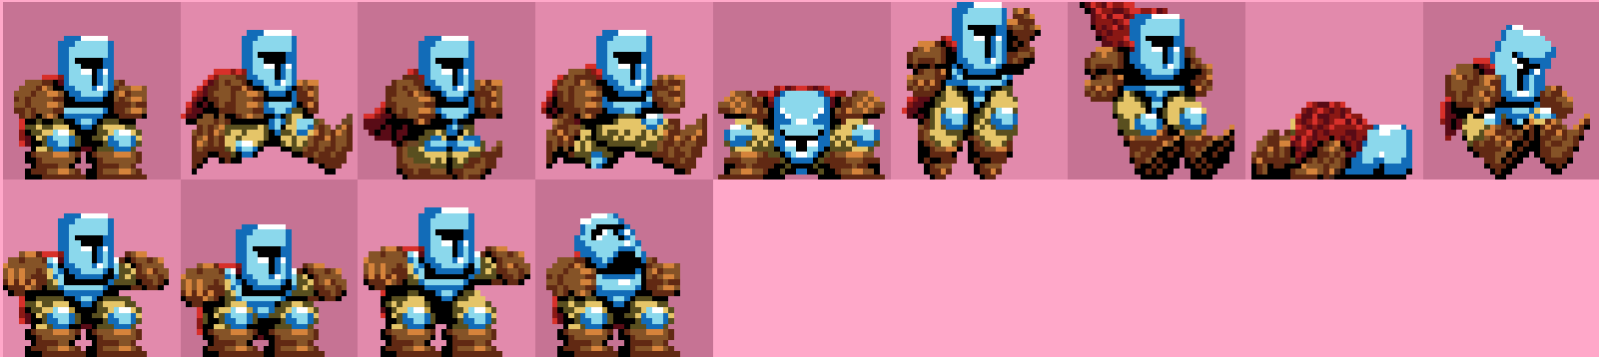

## **3.** 遊戲音效

以下陳列在遊戲中使用到的音效。

|  |  |
| --- | --- |
| 音效類別 | 音效檔案 |
| 背景音樂 |  |
| 跳躍 |  |
| 落地 |  |
| 碰撞 |  |
| 重落地 |  |
| 抵達終點 |  |

# 三、 程式設計 **1.** 程式架構

在這次專案，我主要將類別分成角色、地圖、遊戲核心三大類，並且在角色及地圖將model及view切開。  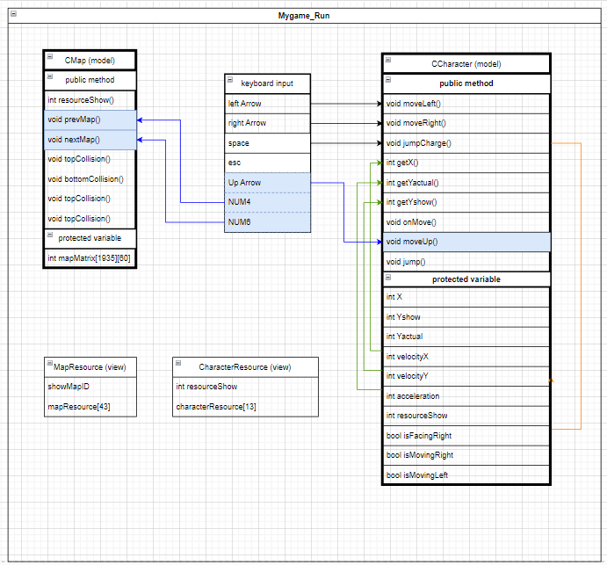

## **2.** 程式類別

|  |  |  |  |
| --- | --- | --- | --- |
| 類別名稱 | .h 行數 | .cpp 行數 | 說明 |
| CCharacter | 92 | 223 | 角色的model |
| CMap | 1961 | 92 | 地圖的model |
| CGameStateRun | 31 | 365 | 主程式、地圖及角色的view |

## **3.** 程式技術

View及model間透過參數傳遞達成控制效果，mygame_run負責將兩者搭配起來。另外地圖使用二維陣列存放，再另外寫碰撞查詢功能。

# 四、 結語

# **1.** 問題及解決方法

# 這次開發時前面最主要遇到的問題是無法在 mygame以外的地方載入圖檔，因此把view及model切開，CCharacter及CGameMap負責model運算，view放在mygame內。

後來遇到的問題是一次移動多個pixel時角色會卡牆，因此增加了依照移動速度向外掃描是否會碰撞的功能。

## **2.** 時間表

在這一次開發總共耗費了許多時間，在刻畫遊戲架構的部分花上了比較多的時間，但還是有覺得充滿收穫，以下是我的時間表。

|  |  |  |
| --- | --- | --- |
| 週 | 時間 | 說明 |
| 1 | 介紹 | 介紹 |
| 2 | 4 小時 | tutorial |
| 3 | 4 小時 | 起始畫面 |
| 4 | 8 小時 | 起始畫面&圖檔載入 |
| 5 | 6 小時 | 角色與地圖圖檔 |
| 6 | 6 小時 | 角色操作 |
| 7 | DEMO 1 | DEMO 1 |
| 8 | 9 小時 | 修正圖檔載入bug |
| 9 | 9 小時 | 角色操作 |
| 10 | 3 小時 | 角色位置對應的地圖顯示 |
| 11 | 8 小時 | 角色物理 |
| 12 | DEMO2 | DEMO2 |
| 13 | 8 | 修正地圖切換bug |
| 14 | 4 | 角色動畫 |
| 15 | 8 | 地圖建置 |
| 16 | 16 | 碰撞及物理調整 |
| 17 | DEMO3 | DEMO3 |
| 總計 | 93 小時 | |

## **3.** 貢獻比例

由於是自己一個人製作，所以是自己 100%。

## **4.** 自我檢核表

|  |  |  |
| --- | --- | --- |
|  | 項目 | 完成 |
| 1 | 解決 Memory Leak |  |
| 2 | 自訂遊戲 Icon | V |
| 3 | 全螢幕啟動 | V |
| 4 | 有 About 畫面 | V |
| 5 | 初始畫面說明按鍵及滑鼠之用法與密技 |  |
| 6 | 上傳 setup/apk/source 檔 | V |
| 7 | setup 檔可正確執行 | V |
| 8 | 報告字形、點數、對齊、行距、頁碼等格式正確 | V |

## **5.** 收穫

經過這學期的課程，讓我對撰寫大型程式專案的過程更加熟悉，也了

解了 2D 遊戲的架構還有地圖座標系統，更重要的是瞭解到 view, view

model, model 等程式架構切割清楚的重要性，如果程式架構圖先畫好在開發時會輕鬆很多，在大型專案會更好開發、維護。

## **6.** 心得、感想

雖然說這款遊戲看起來很簡單，但實際上不論是碰撞還是物理都是互相牽扯、有點複雜，尤其碰撞在處理卡牆的BUG時花了很多時間。不過最後還是學到了蠻多，也有助於寫程式時的思考邏輯。

## **7.** 對於本課程的建議

沒有。